届 别
学 号



毕业论文（设计）

数控直流稳压设计

姓 名
学 院、 专 业
导 师 姓 名、职 称
完 成 时 间

目 录
摘要……………………………………………………………………Ⅰ
Abstract…………………………………………………………………Ⅱ
第一章 绪论 1
1.1 课题研究背景 1
1.2 国内外研究现状 1
1.3 本文主要研究内容 3
第二章 总体方案设计 5
2.1 直流线性稳压电源工作原理和特点 5
2.2 线性稳压电源的主要功能 7
第三章 稳压电源硬件设计实现 10
3.1 电源电压输入整流滤波模块 10
3.2 电压采样和电流采样模块 10
3.2.1 电压采样 10
3.2.2 电流采样 11
3.3 过温过流保护模块 12
3.4 人机交互模块 13
第四章 稳压电源软件设计实现 15
4.1 控制系统程序流程整体设计 15
4.2 程序设计软件 15
4.3 主要功能模块程序设计研究 16
4.3.1 模式切换编程设计分析 16
4.3.2 参数显示编程设计分析 17
4.3.3 PID算法编程设计分析 18
4.4 电源数据上下位机软件设计 18
4.4.1 下位机数据收发和中断处理 18
4.4.2 上位机设计 19
第五章 制作与调试 21
5.1 硬件电路的布线与焊接 21
5.1.1 硬件电路的布线 21
5.1.2 电路板焊接的基本工具 21
5.1.3 焊接前的准备工作 21
5.1.4 焊接过程中的基本规则 21
5.1.5 焊接后的检查与处理 21
5.2 功能展示 23
总结与展望 26
致 谢 27
参考文献 28

摘 要

本设计以STM32微控制器为核心，针对0-24V数控可调直流稳压源的研发进行了系统性探索，采用线性稳压技术，通过STM32F103C8T6单片机结合数模转换器实现输出电压的精确控制，并利用反馈机制确保电压与电流输出的稳定性。
设计旨在开发一款具备电压电流可调功能、并集成过流和过温保护的电源系统，以满足安全性和可靠性的需求。该电源系统的输出电压范围为0至24V，电流输出最大可达2A，具有较高的输出精度，电压调节精度可达到0.1V。在此过程中，分析了稳压源的工作原理，提出了基于线性比较器和MOS管的电压调节方案，并通过运算放大器、采样电阻及MOS管的反馈调节优化了性能表现。软件控制逻辑的设计涵盖了电压电流的调节、数据显示、数据采集以及保护功能的实现。经过硬件搭建与多次调试，验证了该电源在不同负载条件下的输出稳定性和调节精度。该稳压源不仅适用于实验室测试和电子设备调试等领域，还具有较高的实用价值和应用前景。
关键词：STM32；线性稳压；数字控制；过流保护；过温保护

ABSTRACT
This design takes STM32 microcontroller as the core, and systematically explores the development of 0-24V digitally controlled adjustable DC voltage regulator. The linear voltage regulator technology is adopted, and the output voltage is accurately controlled by STM32F103C8T6 single chip microcomputer combined with digital-to-analog converter, and the feedback mechanism is used to ensure the stability of voltage and current output.
The design aims at developing a power supply system with adjustable voltage and current, and integrating over-current and over-temperature protection to meet the requirements of safety and reliability. In this process, the working principle of the regulated power supply is analyzed, and a voltage regulation scheme based on linear comparator and MOS transistor is proposed, and the performance is optimized through feedback adjustment of operational amplifier, sampling resistor and MOS transistor. The design of software control logic covers the adjustment of voltage and current, data display, data acquisition and the realization of protection functions. After hardware construction and repeated debugging, the output stability and adjustment accuracy of the power supply under different load conditions are verified. This regulated power supply is suitable for laboratory testing and electronic equipment debugging, and has high practical value and application prospects.
Key words:STM32;Linear voltage stabilization; Digital control;Overcurrent protection;Overtemperature protection

绪论

课题研究背景
随着电子技术的高速发展和现代工业的不断进步，各类精密仪器设备对电源的稳定性提出了越来越高的要求，这些设备在运行过程中需要一个能够提供精确电压输出的直流稳压电源来确保其正常工作，而传统的固定输出电源往往无法满足多样化的电压需求，这使得可调直流稳压电源的研究和设计变得尤为重要。特别是在实验研究、电路开发以及工业生产领域中，0-24V范围内的数控可调直流稳压源因其灵活性和高效性受到了广泛关注，这种电源不仅能够通过数字控制实现电压的连续调节，还能在负载变化时保持输出电压的稳定，这对提升设备运行效率和延长使用寿命具有重要意义。近年来，随着嵌入式系统技术的成熟，尤其是STM32微控制器的广泛应用，基于数字控制的可调稳压电源设计逐渐成为研究热点，其高集成度和强大处理能力为实现精准电压调节提供了技术保障，本课题正是在这一背景下展开，旨在设计一款性能优越且实用性强的数控可调直流稳压源，以满足实际应用中的多种需求。

国内外研究现状
（一）国外研究现状
近年来，数控直流稳压电源的研究在国际范围内也取得了诸多进展，主要集中在智能控制、电源稳定性优化、深度学习算法应用等方面，不同国家和地区的研究者围绕高效、稳定的电源控制系统展开了深入研究，并结合先进技术提出了优化方案。
Frost等人（2020）研究了离子束分析设备中的预样品电荷测量系统，并提出了一种自动化的设置和控制方法，该方法在核物理研究设施中对电源系统的稳定性和自动化水平进行了优化，为精密实验设备提供了可靠的数控电源方案^{[1]}。Zhang和Yang（2021）研究了基于单片机的数控稳压电源稳定性控制，提出了一种改进的稳定性控制算法，使得电源系统能够在不同负载变化条件下保持高精度输出，同时优化了控制逻辑，提高了整体系统的响应速度和精度^{[2]}。
Vivek和Kanagachidambaresan（2022）研究了一种面向工业4.0的智能单板计算机，用于数控机床的异常检测和实时监测，该研究强调了智能控制系统在工业生产中的重要性，为数控电源在工业环境下的应用提供了新的研究方向^{[3]}。Weihua和Aijun（2023）设计并研究了一种基于单片机的微电网仿真系统，该系统能够模拟不同负载情况下的电源输出特性，并通过改进的控制策略优化电源管理，为小型微电网系统的数控电源设计提供了借鉴^{[4]}。
Guangyuan等人（2024）提出了一种基于深度神经网络强化学习的数控系统加速和减速控制算法，并应用于MCU控制的CNC（数控）系统，该研究表明，利用人工智能算法可以有效优化数控电源系统的调节过程，提高功率转换效率和电压稳定性，为未来智能电源控制系统的发展提供了新的思路^{[5]}。
综上所述，国外在数控直流稳压电源的研究方面主要关注于智能控制技术、人工智能优化算法、电网稳定性模拟等方向，这些研究为提升数控电源的性能提供了理论和技术支持，同时也为未来的工业应用和科研实验提供了更高效的解决方案。随着单片机技术、人工智能控制和自动化系统的发展，国外关于数控直流稳压电源的研究将朝着更加智能化、高精度和高可靠性的方向继续深化。
（二）国内研究现状
随着科技的发展，数控直流稳压电源作为一种重要的电源设备，广泛应用于工业测试、电子维修、实验等多个领域。近年来，国内在数控直流稳压电源的设计与实现方面取得了显著进展，尤其是在单片机与嵌入式技术的应用上，为电源系统的智能化、精确控制与多功能化提供了支持。
黄亚辉（2024）提出了一种基于单片机的智能化数控直流电源设计方案，通过引入智能控制技术，使得电源系统能够自动调节输出电压，具有较强的适应性和自动化特性。该系统的成功设计为数控电源的智能化提供了新的思路和实践依据^{[6]}。陈凯（2023）研究了基于单片机的数控直流稳压电源，提出了一种更加精确的电压控制算法，使得电源输出具有更高的稳定性和抗干扰能力。该研究为现代盐化工行业提供了可靠的电源解决方案，尤其在高精度电压控制方面具有广泛的应用前景^{[7]}。
常虎与庞帅（2023）在其研究中设计了一款0～30V可调数控直流稳压电源，并详细分析了各个模块的设计及其调试过程，提出了一些改进电源稳定性的措施，并通过实验验证了设计的可行性和性能。此类设计为高电压应用领域的电源系统提供了参考^{[8]}。戴文俊、胡艳丽与阚绪月（2023）则研究了基于STM32的数控可调直流电源设计，着重在数字控制技术的应用上，使得电源能够实现更高精度的电压调节，适用于多种复杂的应用场合^{[9]}。
罗星扬与傅忠云（2022）在其研究中提出了一种基于RISC-V架构的数控电源与直流负载一体机的设计方案，成功将电源控制和负载管理进行集成，通过高效的硬件设计优化了电源的性能，为数控电源的发展提供了新的思路^{[10]}。刘倩倩（2021）研究了基于STM32单片机的数控线性直流稳压电源设计，提出了一种精细化控制方法，在保证输出电压稳定性的同时，降低了系统的功耗，并且实现了较高的控制精度^{[11]}。
黄忠静与李广兴（2021）研究了基于AD5242数字电位器的数控直流稳压电源设计，提出利用数字电位器实现更精确的电压调节，并且采用数字控制的方法提高了电源的稳定性和可靠性。此研究为数字化控制电源设计提供了有益的参考^{[12]}。刘雪飞与王建林（2019）提出了一种基于51单片机的数控直流稳压电源制作方法，通过调整硬件和软件设计，提高了电源的响应速度和稳定性^{[13]}。钟成与池尚霏（2019）设计了一种基于单片机的数控直流稳压电源，该系统通过改进的电压调节算法实现了电源的精确控制，具备了较强的灵活性和多功能性，能够满足不同负载条件下的需求^{[14]}。
综上所述，国内关于数控直流稳压电源的研究已取得了较大的进展，各种基于不同单片机和控制方法的数控电源设计方案相继出现，这些研究为实现更加精确、高效的电源控制系统提供了重要理论依据和实践经验。随着技术的不断发展，未来数控直流稳压电源将在智能化、多功能化和高性能等方面继续发展。

本文主要研究内容
在现代电子系统中，采用调整管处于线性区域工作的电源转换结构被称为线性稳压电源。这类电源在整个系统中起着至关重要的作用，主要负责为各个子系统提供稳定且可靠的电能支持。由于其通常需要同时处理模拟与数字信号，因此电路构造较为复杂，调试过程也相对繁琐。本课题旨在分析核心调整电路的运行机制，结合程序控制方法对其功能进行验证与优化，最终完成一款输出电压范围为0~24V的数字控制可调直流稳压电源的设计与实现。本设计旨在通过分析主要调整电路的工作机理并结合程序控制实现功能的测试与优化，以完成一款0-24V数控可调直流稳压源的开发。研究内容主要包括以下几个方面：
（一）系统方案
本方案采用STM32F103C8T6微控制器作为系统核心，通过线性稳压原理配合反馈比较机制，对输出电压进行精密调节。调节部分选用LM358双运算放大器及F9Z24N功率型MOSFET构建线性放大单元，用户通过按键实现控制，OLED模块用于实时数据显示。此外，为保障电源的稳定运行，系统引入过温保护及过流保护功能，从而实现安全、高精度的稳压输出，满足实验与工程应用的多样化需求。
（二）理论分析
本部分内容将从理论角度系统分析线性稳压电源的关键组成模块，明确其工作原理并进行参数计算。重点包括比较器放大模块的构成特性、利用分压原理对输出电压进行调节的具体方式，以及NTC热敏元件在温度检测中的非线性特性及其与温度的对应关系，为整个系统的电路设计与程序开发提供理论依据与数据支撑。
（三）电路设计与实现
本设计基于经典的线性比较器电路原理，构建稳定的反馈调节回路，并通过仿真工具对各子模块进行功能验证。设计中使用如AD（Altium Designer）或嘉立创EDA等软件进行电路原理图与PCB布板的绘制，力求提升设计精度并确保电路的可实现性与可生产性。
（四）性能参数优化
硬件焊接测试完成后，通过编写与烧录控制程序加以PID控制算法，对电源的各项性能指标进行测量与对比。对于存在偏差，提出针对性的优化策略，例如PID参数的不断调试，并对电路或程序逻辑进行调整，从而提升系统整体的实用价值与运行可靠性，以更好地满足实际应用场景的技术要求。

总体方案设计

直流线性稳压电源工作原理和特点
直流线性稳压电源作为提供稳定直流输出的重要模块，因其具备电压输出响应快、负载调整率小以及纹波电压极低等诸多优点，已在高精度电子系统供电场景中得到了广泛应用，其中核心构成基于线性调整管工作在放大区所形成的控制机制，通过输出端经过电压跟随器（LM358），缓冲隔离前后级电路，提高电压一致性，再经过stm32单片机ADC采集，控制MOS管的通断实现目标电压输出的目的。系统通过一组取样电阻构建电压分压网络，用以检测实际输出的变化幅度，再与一固定稳定的参考电压进行比较，误差信号在放大器作用下驱动调整器件进行补偿调节，从而快速响应负载波动或输入变化造成的偏差，因此在仪器控制、传感器供电以及音频电路等对电压噪声抑制能力要求极高的应用场景中，直流线性稳压电源因其调节稳定性与输出纯净性而被优先选用。
从基本原理角度分析，线性稳压器通常由参考电压源、误差放大器、反馈采样网络与线性调整管共同构成稳定环路，其中调整管多采用P型MOS管或PNP型三极管结构以实现电压的串联调节方式，调整管的栅极或基极电压由运算放大器输出控制，采样信号经过比例缩放后反馈至放大器输入端，与由TL431、LM4040或其他低温漂参考源输出的基准电压相比较，任何微小差值都将立即驱动放大器输出变化，从而快速修正输出电压以维持目标设定，而为提升响应速度与抑制高频干扰，系统中常加入频率补偿网络或加设电容器进行动态调节辅助，同时为克服因调整管持续工作于放大区而产生的发热现象，整机设计通常会采用合适的散热器或大面积敷铜进行热量引导，使系统长期稳定运行，在输入电压与输出电压差值较大、负载功率密度较高的应用场合，线性稳压结构虽然牺牲部分效率，但其在输出干净度与调节连续性方面仍具备显著优势，尤其适用于要求电源响应线性可控的场合。
系统框图如图2-1所示。
STM32
供电电源模块
按键模块
电压电流调节模块
电压电流采样模块
0.96寸OLED显示屏
温度采集模块
稳压电源输出模块
图2-1 系统框图
直流线性稳压电源具备纹波小、输出电压稳定以及反应速度快等显著特点，其工作原理主要依赖于调整管在线性状态下对电压的精确控制。恒压电源输出方案：stm32输出PWM波形到MOS管，MOS管供电电压24V，过整流桥输出电压，输出电压经过LM358运放作为电压跟随器输出ADC信号到主控芯片端口，主控芯片通过比较电压设定值和ADC端口采集值分析误差，再通过调节输出的PWM占空比控制最后的输出电压。
EG2104驱动芯片电路如图2-2所示。
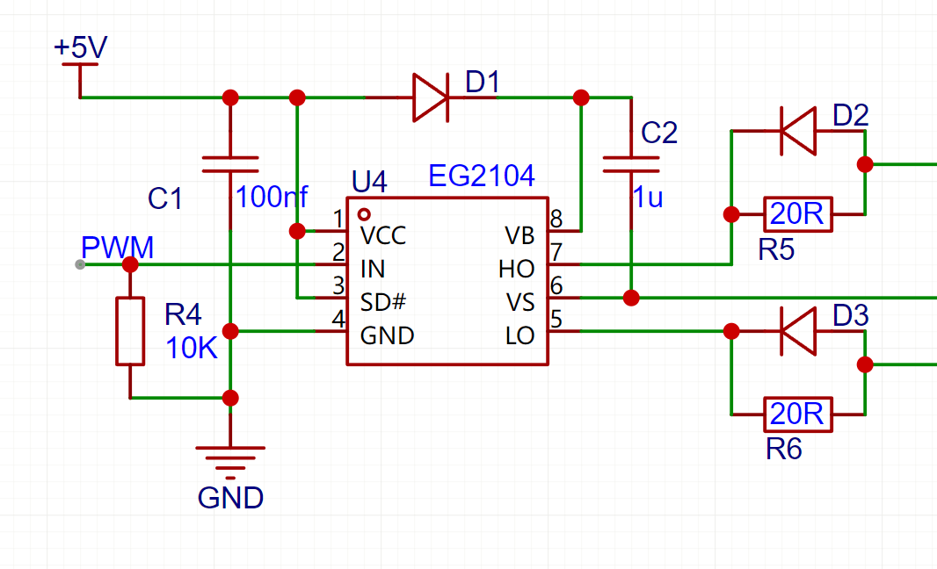
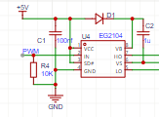
图2-2 IR2104驱动芯片电路示意图
MOS管整流电路如图2-3所示。
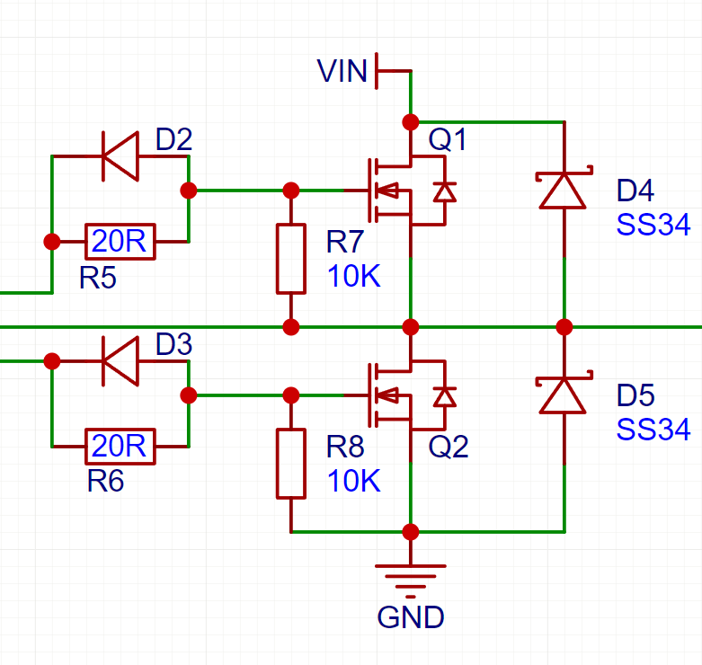

图2-3 MOS管整流电路示意图

LM358电压跟随器电路如图2-4所示。
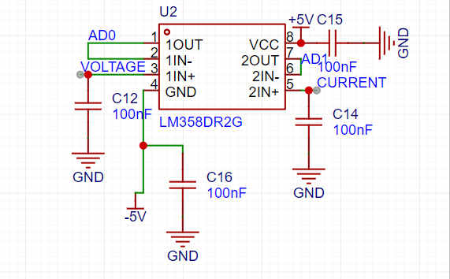
图2-4 LM358电压跟随器电路示意图

线性稳压电源的主要功能
本设计的直流线性稳压电源按功能模块划分为STM32控制模块、电源电压输入整流模块、运放和采样模块、过温过流保护模块以及人机交互模块，这些模块共同构成了系统原理框图如图2-4所示，各部分需要依赖STM32单片机运算控制模块进行信号处理并发出协调指令以控制其他模块实现相应功能，同时还需搭配具体的外设驱动电路来共同搭建各模块的完整运行环境，具体实现细节将在后续章节中详细补充说明。

mos管
PWM输出
STM32F103核心板
采样电阻
过流保护
屏幕显示
按键调整模式和大小
电压ADC采集样
控制电压
ADC采样
稳压电源输出
稳压电源输出
LM358电压跟随器
图2-4 系统构成原理框图
该电源系统在输入侧通过直流电源接入，再经桥式整流与滤波电容平滑后提供稳定的直流输入电压作为主供电来源，在电压源模式下输出电压采用线性调整方式进行调节，利用电压跟随器和ADC端口采集输出不同的PWM波形，其输出端驱动 MOS控制导通程度，从而控制电压经过源极输出至负载端的幅值，在闭环负反馈结构下，运放动态调节使两输入端电压差值尽可能趋近于零，但并非完全相等，在稳定状态下，运放输出电压维持 MOS 管在适度导通状态以满足负载需求，因此可通过 MCU 对 DAC 输出的电压设定值进行调节，间接实现对输出端电压的精细控制，从而构成一套具备稳定反馈特性的可调线性稳压系统，并在多次实验验证中展现出较好的电压调节线性与稳定性。
为实现直观的人机交互功能与完善系统操作反馈机制，控制系统配置了基于 OLED 的液晶显示模块，用于实时显示当前输出电压、电流、温度等参数状态信息，其中显示数据来源于单片机定时采样的ADC通道与内部变量计算结果，整体系统还设计了基于 C# 上位机程序的数据采集与监控平台，利用串口通信协议进行数据交互，将实时输入电压、输出电压、电流参数上传至计算机端，便于用户在图形化界面中进行统一查看与远程监控，整体架构构建了从传感采集、数字控制、状态显示到故障保护的完整闭环控制链条，保障了本系统在各类电子设备测试与实验电源供给中的稳定性、可靠性与可操作性。

稳压电源硬件设计实现

电源电压输入整流滤波模块
本设计中输入电源为可调电源，为电路各模块提供所需的稳定直流电源，系统首先采用可调电源将输入的220V交流市电降压至24V直流电，再经桥式整流器将交流信号转换为脉动直流。随后通过滤波电容对整流后的电压进行平滑处理，减少电压纹波。
其详细电路设计如图3-1所示。
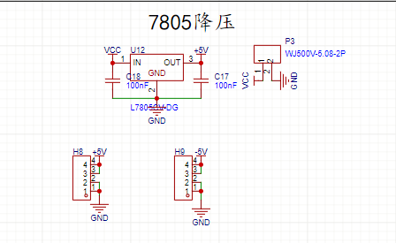
图3-1 电源电压输入降压模块

电压采样和电流采样模块

电压采样
输出端电压经过电阻分压，因采集端输入阻抗过高，故再经过LM358运放电压跟随器，缓冲前后级电路，提高带负载能力和抗干扰能力，保证电压一致性。再经过主控STM32F103开发板ADC端口采集输出电压实现电压采样。
其详细电路设计如图3-1所示。
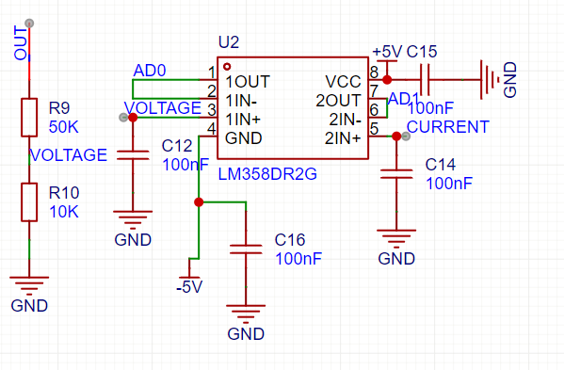
图3-2 电压跟随器模块

电流采样
为实现对电源输出电流的实时监控与精确控制，系统采用了基于霍尔效应的电流传感器 ACS712 进行电流采样。该芯片能够直接检测穿过其内部导电路径的电流，并将其转换为与电流大小成线性关系的模拟电压信号，进而由单片机通过 ADC 进行数值采集和处理。
ACS712 内部集成了高灵敏度霍尔元件与信号调理电路，其输出电压在无电流输入时为中点电压2.5V，当检测到正向或反向电流时，输出电压分别上升或下降，变化幅度与电流大小成正比。以 ACS712-05B 型号为例，其灵敏度为 185mV/A，意味着每通过1安培的电流，输出电压将变化185毫伏。
电流检测电路主要由以下部分组成：
电流通道（IP+ 和 IP−）：将负载电流从主电路引入传感器内部，形成被检测电流路径。
输出端（OUT）：产生与实际电流相对应的电压信号，并连接至 STM32 微控制器的 ADC 输入通道进行采样。
电源端（VCC/GND）：提供稳定的+5V 工作电压以确保霍尔元件及其放大电路的正常工作。
滤波电容：在 VCC-GND 之间添加适当电容（如0.1μF）以抑制电源噪声，提升检测精度。
通过在程序中对 ADC 值进行换算，可以实时获取电源输出电流的数值，并显示在 OLED 模块上，同时可配合电流限值设置，实现过流保护功能。在实际应用中，该电流检测方案不仅简化了电路设计，提升了测量的线性度与安全性，也大大增强了系统的可靠性与抗干扰能力。
其详细电路设计如图3-2所示。
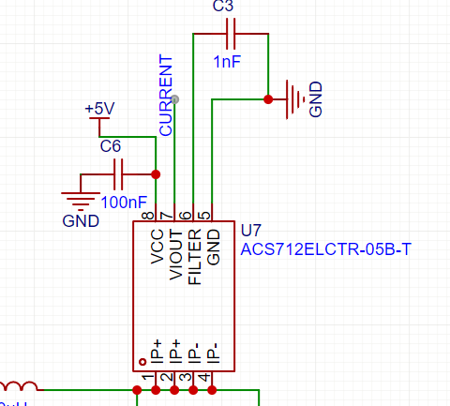

图3-3 电流采样器模块

过流保护
过流保护设计原理，单片机通过采样模块采集到的电流信号，单片机判断输出电流，当电流大于2A时，单片机停止输出，输出标志位为0。需要单片机再次输出电压时，需重新设定电压值。

人机交互模块
人机交互模块电路原理如图3-5所示，涵盖按键控制和OLED显示的相关设计，通过十二个矩阵按键与单片机相连实现功能操作，当按键被按下时单片机检测到低电平信号并触发对应功能。带有数字键盘，可以输入小数，精确到小数点后一位，键盘带有设定与清零功能，OLED屏幕显示实际电压大小，输出占空比，设定电压大小，电流大小。
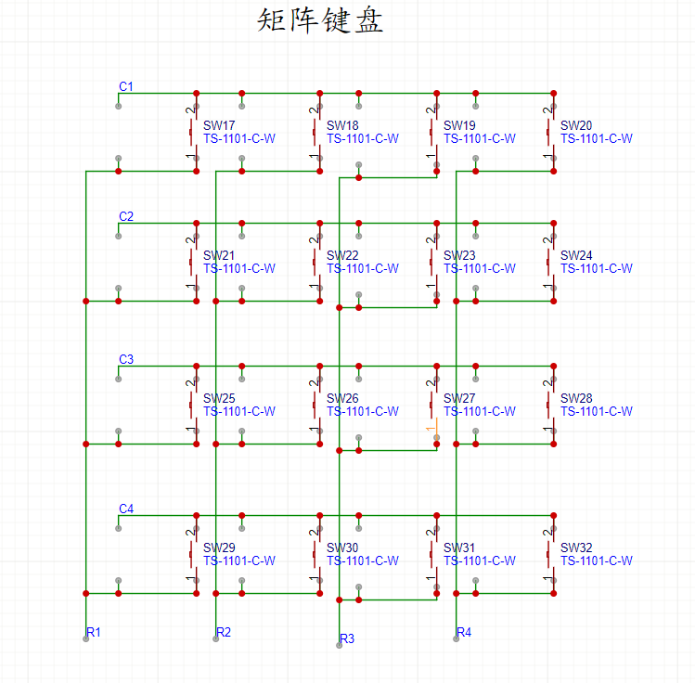

图3-5 矩阵按键交互模块

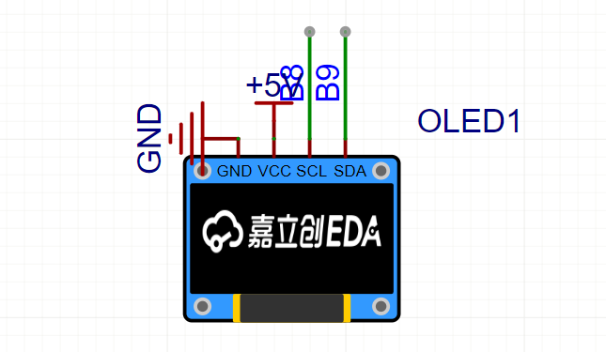
图3-6 OLED显示模块

稳压电源软件设计实现

控制系统程序流程整体设计
本设计中的线性稳压电源控制程序流程如图4-1所示，基于STM32F103系列单片机实现各功能模块的软件设计，电流和电压信号通过STM32内部A/D转换器经过LM358运放和ACS712处理后进行采集和处理，随后在0.96寸OLED显示屏上实时显示采样得到的负载电压、负载电流以及温度数据，单片机在完成信号采集后对电流数据进行分析并通过I/O口控制装置执行过流保护功能，同时驱动指示灯点亮和蜂鸣器鸣响以发出报警提示。主程序运行前进行初始化设置，随后判断当前输出模式，根据实时采集反馈的采集电压和电流数据与预设的电流阈值进行比对，以监测是否发生过流现象，若检测到超出设定值的情况，停止输出PWM占空比，若未检测到过流现象，则系统继续维持监测状态并保持运行。
开始
初始化STM32功能模块
数据采集：负载电流
过流？
OLED模块数据更新
系统恒压
DA输出目标电压
PID控制调节电流
异常处理：停止输出
否
是
是
否

图4-1 控制程序流程图

程序设计软件
软件编程采用Keil5 MDK版本作为开发工具，其运行时的集成开发环境如图4-2所示，首先区去GitHub社区或者STM32官方下载STM32F103主控板标准库代码，编辑相关表层程序例如屏幕显示，按键检测，ADC滤波，PID算法等相关程序，写完后编译检查报错，如果没有，下载到单片机进行烧录，如果有相关报错则检查相关报错内容进行代码修改。
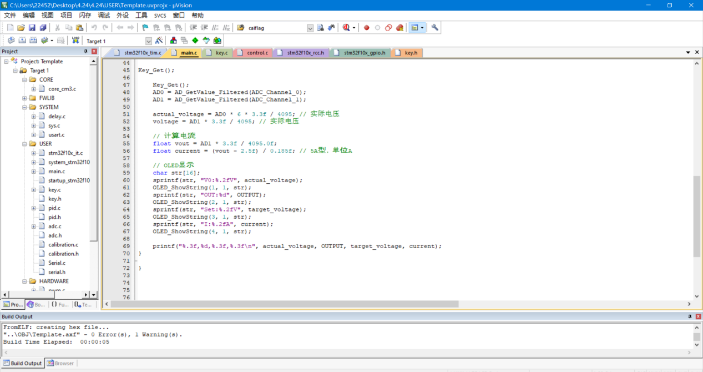
图4-2 集成开发环境

主要功能模块程序设计研究

模式切换编程设计分析
本程序设计了恒压和恒流两种输出模式，通过变量标志位告知单片机当前进入的模式并执行相应逻辑，在电流模式下采用位置式PID算法进行调节，将设定电流值与实际输出值进行比较后传入算法函数计算出Volue值，通过循环操作与900进行比对并将结果重新传回DA_Current变量，随后调用tlc_5615（）函数处理，只要系统处于运行状态便持续在此范围内调节并在显示屏上实时呈现对应的输出数据。程序运行时，若Model值为1则进入电流模式，此时tlc_5615（DA_Current）函数根据传入的DA值设置电流，当实际输出电流Out_Current大于设定值Set_Current且差值超过2时，Volue由PID_realize（Set_Current）函数计算得出并赋值，同时将Out_Current作为pid.ActualSpeed的实际值，若Volue超过900则限定为900后赋给DA_Current，反之若Set_Current大于Out_Current且差值超过2则执行相似逻辑以确保调节精度，而在电压模式下则通过按键函数直接将DA_Date值传递给tlc_5615（）函数实现电压调节，精简了条件判断并提高可读性。
模式切换编程设计如图4-3所示。
开始
恒压模式
PID电压调节
OLED显示电压电流
停止

过流？
正常运行
图4-3 模式切换编程设计

参数显示编程设计分析
本设计采用OLED液晶屏以四线控制方式显示数据，传送数据时需先发送字节的高四位再发送低四位，所使用的I/O口为高四位端口，数据处理时需先将数值赋值给中间变量，随后通过该变量将高四位数据送至I/O口，再将变量左移四位后发送低四位数据以完成完整显示。OLED屏幕第一行显示电压输出值“VO: 0.00V”；第二行显示输出占空比“OUT:525”;第三行显示“Set：0.00V”；第四行显示“CUR：0.0A”。

PID算法编程设计分析
电流电压调节采用增量式PID算法，通过设定Kp、Ki、Kd三个参数实现精准控制，其中Kp微分系数可达到提前响应的效果，Ki比例系数可快速达到目标值实现快速逼近的效果，Kd系数则影响相关的稳定性。根据文献资料和实验经验，本设计最终设定PID参数为Kp为5、Ki为1、Kd为0，采用当前增量式输出方式依据公式4-1编写代码，这种方法通过误差累加值反映输出与过去状态的关系并直接影响系统运行，其核心公式为：
Δu(k)+=Kp​[e(k)−e(k−1)]+Ki​e(k)+Kd​[e(k)−2e(k−1)+e(k−2)] （式4-1）

电源数据上下位机软件设计

下位机数据收发和中断处理
本设计增加了电源上位机以实现数据采集功能，其界面如图4-5所示，用户可通过上位机直观获取输出电压、输出电流、输入电压以及实时温度等参数，下位机数据处理依赖关键子函数Usart（）和Printf（），将相关数据传输至上位机进行显示。

上位机设计
为验证USART通信中数据处理功能的正确性，基于VOFA开发了电源数据采集上位机，该上位机通过扫描搜索串口与下位机建立连接，其初始界面如图4-5所示，包括连接窗口、数据监控窗口和故障信息窗口，界面设计友好且操作简便，能够满足实际使用需求并为用户提供便利。
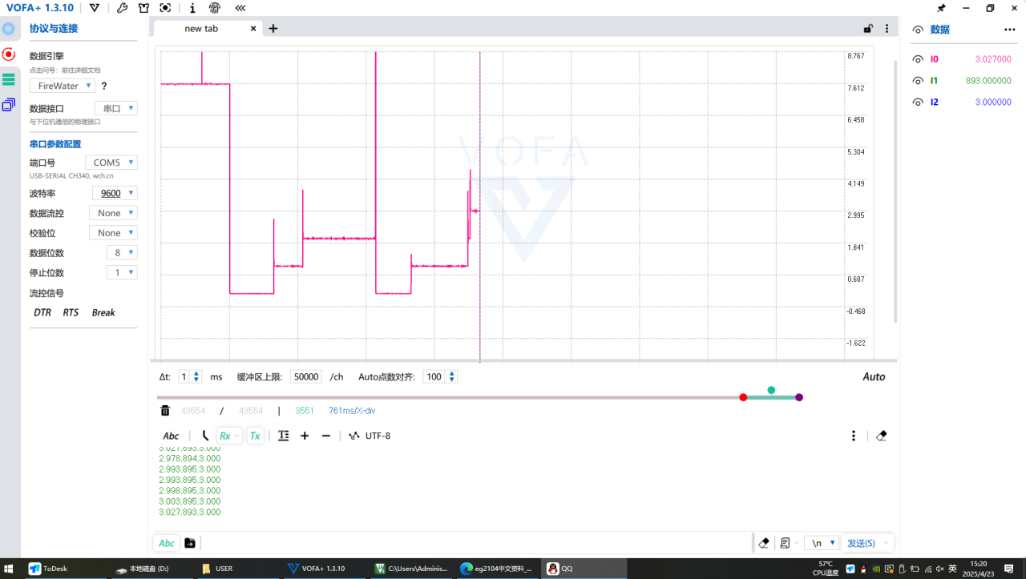
图4-4 上位机界面
在验证软件稳定性时，利用开发实验板搭建硬件测试平台，并通过JLink下载器将程序烧录至单片机Flash中，程序运行后的实测效果如图4-6所示。
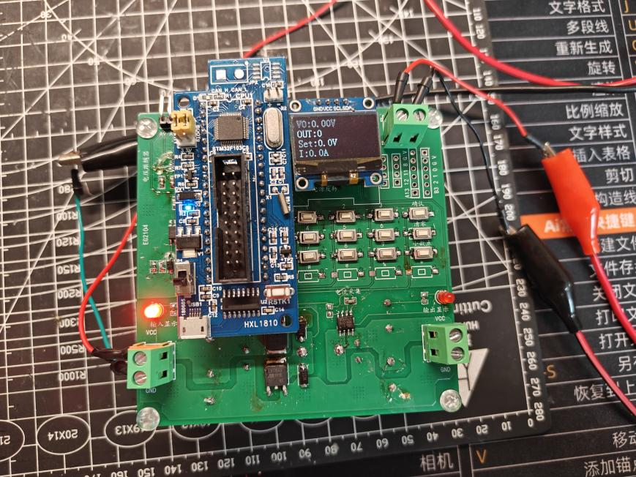
图4-5 实物样品实验
通过对比电路板显示数据与上位机数据发现其在误差允许范围内，证明软件能够准确反映电源的输出电压、电流和温度，同时通过硬件按键调节输出参数以满足不同供电需求，测试结果如图4-7所示。
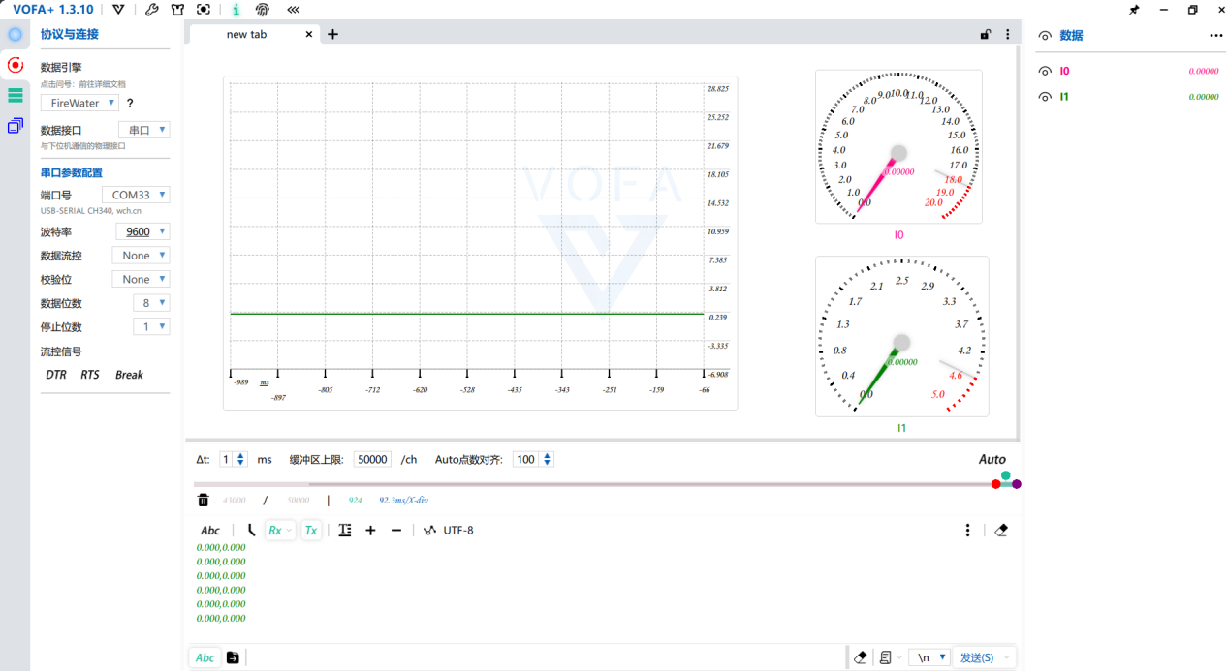
图4-6 上位机正常测试结果
上位机在点击连接按钮时会以默认波特率9600与下位机建立连接，若未检测到设备则监控窗口显示“请检查串口连接”，当串口正常连接后点击按钮即可实现数据传输，若传输过程中串口断开则故障信息窗口自动识别并显示连接异常提示，同时清零错误数据以确保下次传输正常运行。

制作与调试

硬件电路的布线与焊接

硬件电路的布线
电路原理图通过嘉立创EDA软件绘制并生成PCB图进行手动布线，初始设计中由于元件放置考虑不够周全，导致芯片分布不够合理，芯片选型方案电压电流承载能力较差，后经过CSDN论坛学习基本布线规则，半导小芯和嘉立创开源广场查阅相关资料，做好了芯片的选型和PCB的布局，随后基本线路链接并检查电源线等设计无误后，将文件上传到嘉立创下单助手印制电路板，最终在焊接不同元器件。PCB版图如图5-1所示，PCB三维图如图5-2所示。

电路板焊接的基本工具
（1）电烙铁（焊接温度260℃左右）
（2）焊锡丝或助焊膏
（3）助焊剂（如松香、焊膏）
（4）吸锡器，吸锡带
（5）镊防静电手环

焊接前的准备工作
（1）元器件确认：确认元器件的型号、极性（如二极管、电解电容、IC方向）是否正确。
（2）元件插装顺序：一般遵循从小到大、从低到高的顺序（如先插电阻、再插电容、最后插插座等）。
（3）焊盘清洁：用酒精或助焊剂清洁焊盘，去除氧化层和油污。
（4）防静电措施：戴好防静电手环，特别是对MOS、IC等静电敏感器件。

焊接过程中的基本规则
- 焊接温度控制：260℃-320℃
- 焊接动作要领：烙铁头、焊锡丝、焊点同时接触
- 焊点要求：焊点应呈“半球形”饱满、光亮、无毛刺、无拉尖，不得有虚焊、假焊、冷焊或桥连
- 元件插入深度和位置：插入后紧贴PCB板，不可悬空
- 焊接顺序建议：先小后大，先低后高，先内后外，插针式元件可先批量插装再统一焊接

焊接后的检查与处理
（1）检查焊点：观察焊点是否饱满、是否存在短路、虚焊
（2）修正问题：使用吸锡器清除多余焊锡，重新焊接不良点
（3）清洗残留助焊剂：使用无水酒精清洗，防止腐蚀PCB

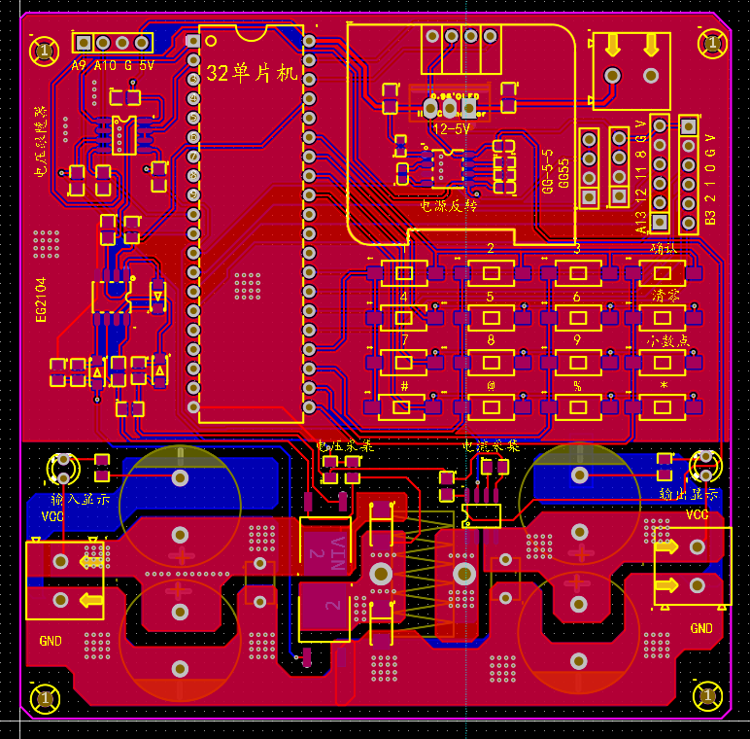
图5-1 PCB图

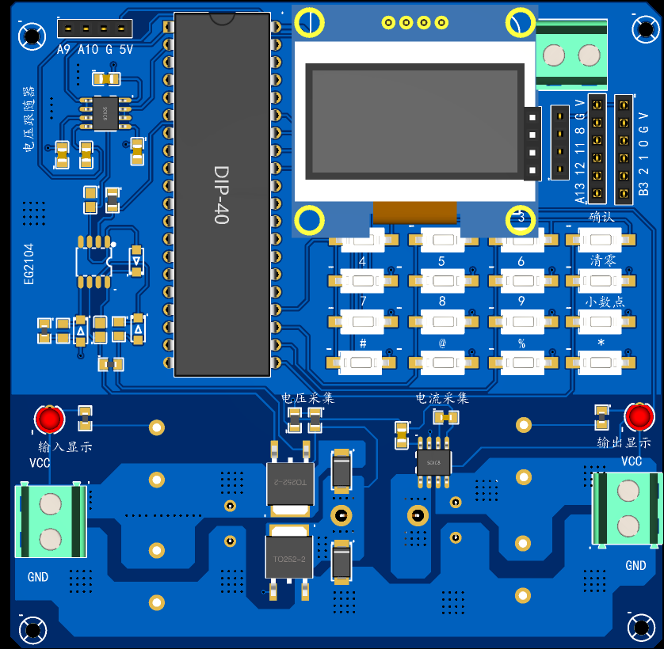
图5-2 PCB三维图

功能展示
如图5-3所示，展示了功能齐全的电源及其显示输出参数的OLED屏幕。绿色PCB板上布置了多种元器件，包括EG2104，MOS管，LM358运放芯片，二极管，排针，输出端子；蓝色开发板上包括STM32微控制器、基本的PWM输出IO口，以及显示电压和电流读数的0.96寸OLED显示屏。
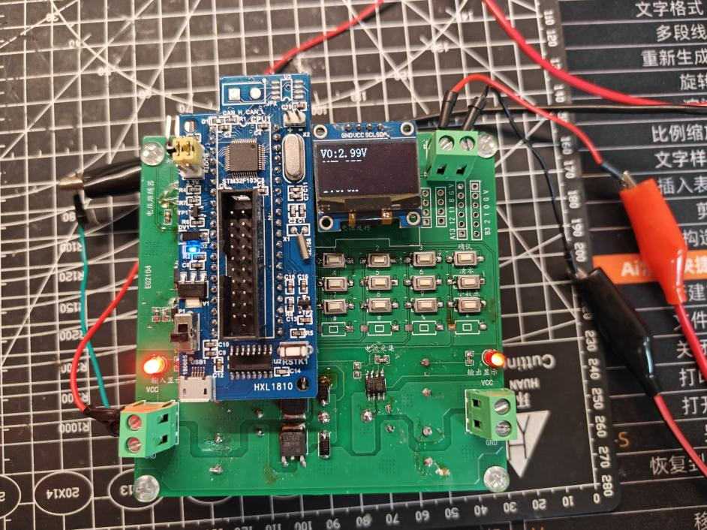
图5-3 实物通电运行图（设定电压3V）
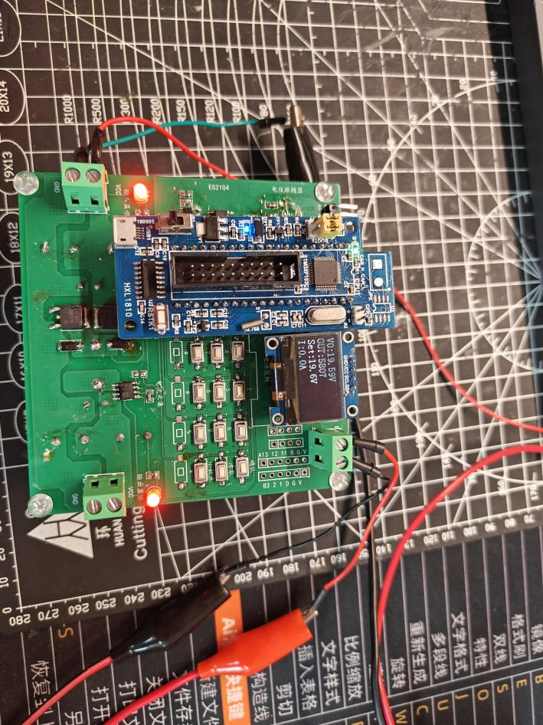
图5-4 输出电压值的变化图（电压设定增加到19.6V）
图5-4中OLED显示屏上第一行显示"V0:2.99V"，代表输出电压2.99V，满足精度误差；第二行显示"Out:1193"，代表输出PWM输出占空比为1193；第三行显示"Set:3.00V"代表电压设定值3V；第四行显示"I:0.0A"代表此时输出电流为0.0A。
图5-5中OLED显示屏上第一行显示"V0:18.59V"，代表输出电压18.6V左右，满足精度误差；第二行显示"Out:5807"，代表输出PWM输出占空比为5366；第三行显示"Set:18.00V"代表电压设定值18V；第四行显示"CUR:0.0A"代表此时输出电流为0.0A。

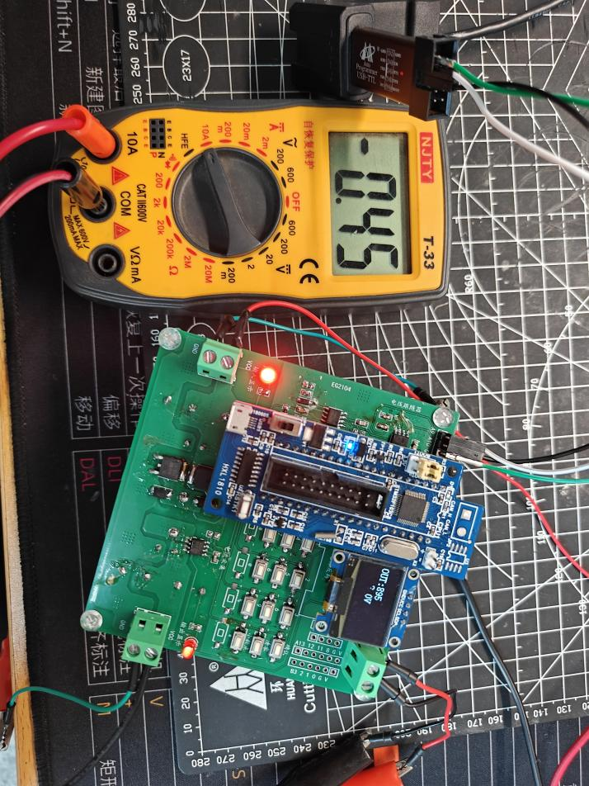
图5-7 输出电流的检测

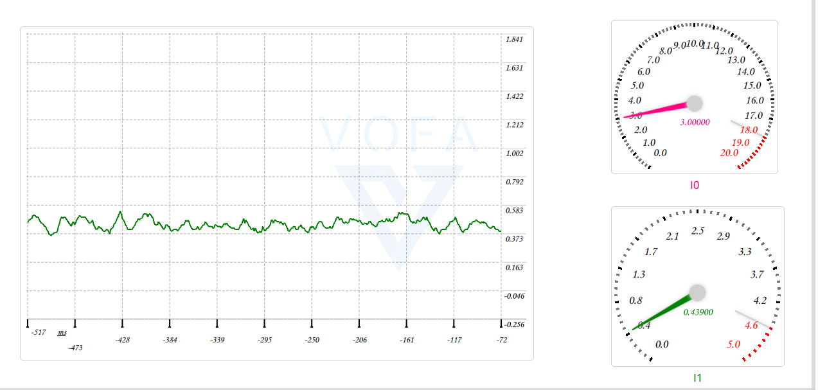
图5-8 上位机检测

图5-7中OLED显示屏显示无法实时观测电压电流值的变化，故我们用上位机观测的效果更加明显，由于我们的负载是非阻性负载，运行过程中电流会出现正常的波动，如图5-8中的绿线，根据图5-7中的万用表示数与5-8中的上位机的显示数据对比，误差可以稳定在0.1A以内，满足使用要求。

总结与展望
本课题围绕一款基于STM32单片机的数字可调稳压电源系统展开了深入的设计与实现研究。通过采用线性稳压结构与数字控制手段相结合的方式，成功构建了一个具备电压电流调节、OLED数据显示、按键控制及过流过温保护等功能的智能电源平台。系统以STM32F103C8T6为控制核心，借助内置ADC或外接数模转换器实现对输出电压的精准控制，配合LM358运算放大器与IR7843 MOS管完成线性调整，并通过采样反馈机制保持输出的稳定性和响应速度。经过多次实验测试验证，该电源在不同负载和环境条件下均表现出良好的稳压效果与较高的调节精度，满足了预期的技术指标和功能需求。
尽管本设计已基本实现了预定目标，但仍存在优化空间。例如，由于采用线性稳压方式，在高压差输出条件下会出现较大功耗，未来可以考虑引入高效率的开关电源模块以提高整体能效。同时，系统功能也有进一步扩展的可能，如增加通信模块以实现远程控制和数据采集，或升级为多通道输出结构以适应复杂应用场景。此外，通过改进硬件布局与结构集成，亦可提升整机的便携性与工程实用性。综上所述，本设计不仅为数字可调电源的开发提供了实践基础，也为后续在智能化电源系统方向的研究与应用奠定了良好的平台。
在项目开展过程中，作为本科生，在电路设计与系统稳定性实现方面遇到了诸多技术挑战。通过本次毕业设计，不仅深化了对专业理论知识的理解，更重要的是培养了将理论知识转化为工程实践的能力。这次宝贵的科研实践经历，不仅显著提升了本人的专业技能和解决问题的能力，也为未来的学术研究和职业发展奠定了坚实的基础。整个设计过程所积累的经验和方法论，将对本人后续的学习和工作产生深远而积极的影响。

致 谢
在本次毕业设计的过程中，深知这一切的完成离不开许多人的支持与帮助。首先，要感谢的指导教师，感谢他在整个过程中给予细致的指导与耐心的教诲。每当遇到困难时，老师总能在第一时间给予宝贵的意见与建议，使能够及时调整设计思路，确保设计的正确性和科学性。通过这次毕业设计，不仅提升了自己的专业能力，也更加深刻地理解了电路设计的复杂性与挑战。
此外，在查阅相关文献的过程中，对数字电源技术有了更深入的理解。论文中所研究的基于STM32的线性稳压电源设计，涵盖了从电路分析到系统调试的全过程。通过这次设计，不仅学会了如何在实际中运用所学知识，还提升了自己解决工程问题的能力。在电路设计、焊接和调试等过程中，遇到的每一个问题都促使不断思考，积累了宝贵的实践经验。
回顾整个毕业设计的过程，每一步的进展都凝聚了个人的努力与思考。通过本次设计，更加深刻地认识到理论与实践的紧密联系，也体验到了从书本到实践的转变带来的挑战与成就感。未来的工作与学习中，将以此次设计为起点，继续学习与探索，不断提升自己的专业水平，为未来的发展打下坚实的基础。

参考文献
[1]Frost R,Rosa L D N,Kristiansson P,et al.Automating the setup and control of the pre-sample charge measurement system at the Lund Ion-beam Analysis Facility[J].Nuclear Inst.and Methods in Physics Research,B,2020(464):84-88.
[2]Zhang X,Yang P.Stable Power Supply Control of Numerical Control Based on Single Chip Microcomputer[J].Journal of Artificial Intelligence Practice,2021,4(2):48-84.
[3]Vivek J,Kanagachidambaresan R G.Intelligent Single-Board Computer for Industry 4.0:Efficient Real-Time Monitoring System for Anomaly Detection in CNC Machines[J].Microprocessors and Microsystems,2022(93):579-598.
[4]Weihua C,Aijun W.Research and Design of Microgrid Simulation System Based on Single Chip Microcomputer[J].Journal of Physics:Conference Series,2023,2456(1):47-123.
[5]Guangyuan Z,Chen C,Xinling D,et al.Acceleration and deceleration control algorithm of CNC system based on deep neural network reinforcement learning and MCU[J].Journal of Intelligent&Fuzzy Systems,2024,46(2):5165-5174.
[6]黄亚辉.智能化趋势下的单片机数控直流电源系统设计与实现[J].电子制作,2024,32(15):95-98.
[7]陈凯.基于单片机的数控直流稳压电源[J].现代盐化工,2023,50(04):47-49.
[8]常虎,庞帅.0～30 V可调数控直流稳压电源设计[J].设备管理与维修,2023(14):25-27.
[9]戴文俊,胡艳丽,阚绪月.基于STM32的数控可调直流电源设计[J].兰州文理学院学报（自然科学版）,2023,37(04):74-78.
[10]罗星扬,傅忠云.基于RISC-V的数控电源与直流负载一体机设计[J].电子设计工程,2022,30(17):64-68.
[11]刘倩倩.基于STM32单片机的数控线性直流稳压电源设计[J].机械管理开发,2021,36(12):7-9.
[12]黄忠静,李广兴.基于AD5242数字电位器的数控直流稳压电源设计[J].光源与照明,2021,(10):77-79.
[13]刘雪飞,王建林.基于51单片机的数控直流稳压电源制作[J].电子世界,2019(10):50-51.
[14]钟成,池尚霏.基于单片机的数控直流稳压电源的设计与实现[J].现代信息科技,2019,3(03):38-39+42.

